***Картотека игр***

**«Передай мяч»** *Цель: снять излишнюю двигательную активность.*

*Возраст: от 2 лет*В кругу, сидя на стульях или стоя, играющие стараются как можно быстрее передать соседу мяч, не уронив его. Можно в максимально быстром темпе бросать мяч или передавать его, повернувшись спиной в круг и убрав руки за спину. Усложнить упражнение можно, предложив детям играть с закрытыми глазами или одновременно с несколькими мячами.

**«Цветы и бабочки»**

*Возраст: от 2 лет*

*Цель:* *Учить различать и называть цвета, развивать моторику пальцев рук через действия с предметами.*

*Оборудование*: *цветной картон, ножницы.*

*Описание игры:* Вырезаем из картона, бабочки и цветы. Предлагаем ребёнку подобрать к цветку бабочку нужного цвета, назвать цвет. (Пример: - Вот на этот цветок синего цвета, прилетит эта бабочка-синяя, а на этот цветок прилетит какая бабочка?)

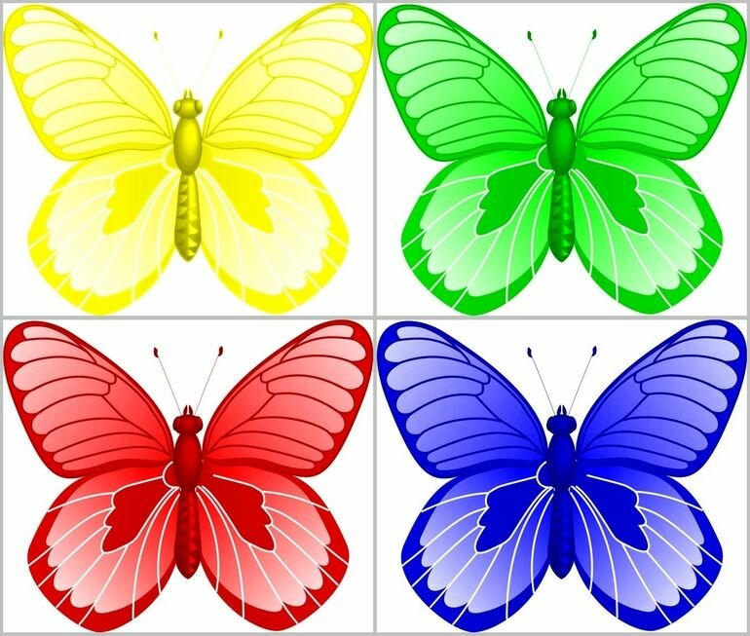

**«Тишина»**

*Цель: снятие мышечного напряжения, расслабление.*

*Возраст: от 3 лет*

- Тише, тише, тишина!  Разговаривать нельзя!

Мы устали – надо спать – ляжем тихо на кровать

 И тихонько будем спать.

**«Слон»**

*Цель: снятие мышечного напряжения.*

*Возраст: от 2 лет*

*Описание игры:* Поставить устойчиво ноги, затем представить себя слоном. Медленно перенести массу тела на одну ногу, а другую высоко поднять и с “грохотом” опустить на пол. Двигаться по комнате, поочередно поднимая каждую ногу и опуская ее с ударом стопы об пол. Произносить на выдохе “Ух!”.

**«Чудесный мешочек»**

*Цель:* *Учить различать и называть предметы, развивать моторику пальцев рук через действия с предметами.*

*Возраст: от 2 лет*

*Описание игры:* ребёнку предлагается на ощупь определить и назвать фигуры, а потом достать из мешочка и проверить. (Для маленьких используем овощи фрукты, для более старшего возраста геометрические фигуры).

**«Кто к нам в гости пришел?»**

*Цель: учить детей переключать свое внимание с себя на окружающих, брать на себя роль и действовать в соответствии с ней.  
Возраст: от 3 лет*  
*Описание игры:* В начале игры ведущий объясняет детям, что сейчас они будут встречать гостей. Задача ребёнка - угадать, кто именно пришел к ним в гости. Из числа играющих родитель выбирает игрока, которому дает определенное задание - изобразить животное и т.д. Делать это можно посредством жестов, мимики, звукоподражаний. (Игрок, изображающий собаку, может "помахивать хвостиком"- махать сзади рукой и лаять и т.д.). Зрители должны догадаться, кто именно пришел к ним в гости, приветливо встретить каждого гостя и усадить его рядом.

**«Какой игрушки не хватает?»**

*Цель:* *развитие зрительной памяти, объема внимания.*

*Возраст: от 3 лет*

Поставьте перед ребенком на 1 минуту 4-5 игрушек, затем попросите ребенка отвернуться и уберите одну из игрушек.  Вопрос к ребенку: «какой игрушки не хватает?». Игру можно усложнить: ничего не убирать, а только менять игрушки местами; увеличить количество игрушек. Играть можно 2-3 раза в неделю.

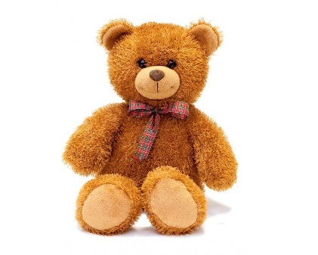 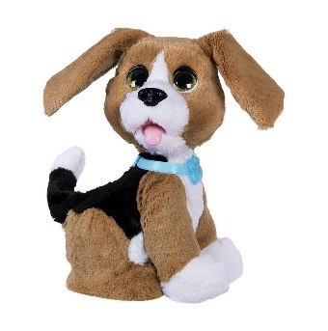 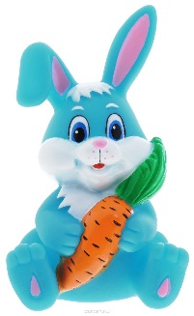 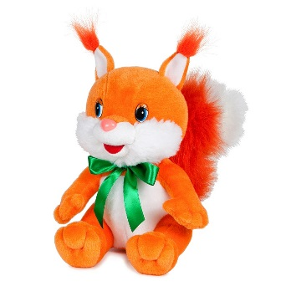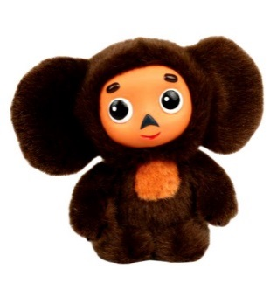

**«Запомни предметы»**

*Цель: развитие зрительной памяти, внимания.*

*Возраст: от 4 лет*

*Оборудование*: 10 — 12 предметов.

*Описание игры*: На столе 8—10 предметов, которые дети должны запомнить. Ведущий закрывает их. Дети перечисляют, что запомнили.

*Варианты*

1. Дети отворачиваются от стола. Ведущий убирает 1—3 предмета, а 2—3 меняет местами. Дети поворачиваются и говорят об изменениях.

2. Ведущий показывает репродукцию картины, затем убирает ее. Дети рассказывают, что изображено на картине: сначала в общих чертах, потом подробно.

**«Цифры»**

*Цель: развитие зрительной памяти, объема внимания.*

*Возраст: от 4 лет*

*Описание игры*: Сейчас я покажу тебе ряд цифр.  Их надо запомнить в таком же порядке:

2, 3, 5, 7, 3, 5, 7

Повтори цифры. Расскажи, как запоминал. Посмотри, каким образом эти цифры можно сгруппировать.

**2 3 5 7 3 5 7**

**«Рисунок на спине»**  
*Цель:* *развивать кожную чувствительность и способность различать тактильный образ.*

*Возраст: от 4 лет*

*Описание игры:* дети и взрослые разбиваются на пары. Один ребёнок встаёт первым, другой — за ним. Игрок, стоящий сзади, рисует указательным пальцем на спине партнёра образ (домик, солнышко, ёлку, лесенку, цветок, кораблик, снеговика, геометрическую фигуру и т.д.). Партнёр должен определить, что нарисовано. Затем дети и взрослые меняются местами.

**«Я кубик несу и не уроню»**

*Цель: развитие произвольности и самоконтроля движений.*

*Возраст: от 4 лет*

*Описание игры:* Ребенок должен перенести кубик от одной стены до другой, маршируя. Кубик лежит на открытой ладони вытянутой руки. Если ребенок легко справляется с заданием, то кубик кладется на тыльную сторону ладони или на голову. Тогда ребенок не марширует, а двигается плавно.

**«Черепашки»**

*Цель: формирование эмоциональной сферы ребенка, развитие произвольности.*

*Описание игры:* По сигналу дети начинают медленное движение к противоположной стене. Побеждает тот, кто оказался последним.

**«Наоборот»**

*Цель: развитие произвольности и внимания.*

*Возраст: от 4 лет*

*Описание игры:* Ведущий показывает различные движения (руки вверх, вправо и т. д., а остальные изображают движения, только с точностью до «наоборот».

**«Найди и промолчи»**

*Цель: коррекция импульсивности, развитие волевой регуляции.*

*Возраст: от 4 лет*

*Описание игры:* Детям необходимо, передвигаясь по комнате, найти спрятанный мяч и вернуться на своё место. Запрещено показывать мяч, говорить кому-то, или брать его в руки.

**«Смотри на мячик»**

*Цель: коррекция импульсивности, развитие волевой регуляции.*

*Возраст: от 4 лет*

*Описание игры:* Детям предлагается скучное задание: в течение 1 минуты внимательно рассматривать мячик, не отводя от него взгляда. Ребёнок, посмотревший в другую точку, садится на своё место, считаясь проигравшим.

**«Кто плавает?»**

*Цель: развитие внимания и слухового восприятия.*

*Возраст: от 4 лет*

*Описание игры:* дети и родители встают на ковёр: «Сейчас мы выясним, кто умеет плавать, а кто нет. Я буду спрашивать, а вы сразу, без пауз, отвечайте. Если назову кого или что либо, способное плавать, например, рыбу, отвечайте: «Плавает», - и показывайте руками, как она это делает, разведя руки в стороны, как будто плывёте. Если вас спрошу: «Ворона плавает?» – молчите и не поднимайте руки. Итак, отвечайте. Тюлень плавает? Курица плавает? Утка плавает?». По аналогии: яхта, камень, пароход, лев, стрекоза, лягушка, гусь, медведь, обезьяна, самолёт, осьминог, рак.

**«Подпрыгни на месте»**

*Цель: развитие внимания и слухоречевой памяти.*

*Возраст: от 4 лет*

*Описание игры:* дети и родители встают на ковёр. Родитель предлагает детям слова и просит подпрыгнуть на месте, если они услышат название птицы: воробей, тигр, бабочка, ворона, собака, жук, муха, орёл, кошка, комар, снегирь, стрекоза, ласточка, слон, кошка, сорока, червяк, сова.

**«О чем говорю?»**

*Цель: развитие внимания, слухоречевой памяти, слухового восприятия и мышления.*

*Возраст: от 4 лет*

*Описание игры: Ведущий*. Я расскажу о присутствующем здесь предмете. Попробуйте отгадать, что это. Ведущий описывает один из предметов находящейся в комнате: цвет, размер, материал (из которого сделан). Дети отгадывают, о чем идет речь. Для этого они могут задать встречные вопросы. Например: «На нём сидят?», «Стоит в середине?» и т.п. На вопросы детей ведущий отвечает кратко: да, нет, может быть.

Побеждает тот, кто первым отгадает, о чем идет речь. Победителю предлагают сыграть самому — загадать и описать одного из детей.

**«Кубик»**



*Цель: развитие внимания, слухоречевой памяти, закрепление счета.*

*Возраст: от 4 лет*

*Игровой материал: кубик*

*Описание игры:* каждый игрок бросает кубик трижды. Цель игры: первым набрать 12 очков, за три броска. Если игрок не набирает 12 очков за три хода, он делает один дополнительный бросок!

**«Да или нет?»**

*Цель: развитие произвольного внимания и аудиального восприятия.*

*Возраст: от 4 лет*

*Описание игры:* Ведущий читает ребёнку предложение. Если ребенок согласен с этими утверждениями (да) – то хлопает в ладоши, если не согласен (нет) – руки лежат на столе.

* Машина едет по дороге.
* Курица чирикает.
* Яблоко круглое.
* Муха – это насекомое.
* Пингвин умеет плавать.
* Зимой идёт снег.
* Корабль летает по небу.
* Виноград – это фрукт.
* Воробей умеет летать.
* Медведи живут в гнездах.
* Зимой идёт дождь.
* Мышка любит сыр.
* В цирке весело.
* Огурец – это овощ и т.д.

**«Игра с картинками»**

*Цель: развитие произвольного внимания, мышления.*

*Возраст: от 4 лет*

*Игровой материал: картинки, ножницы.*

*Описание игры:* из газет, журналов вырезаются картинки, эти картинки разрезаются пополам, правые картинки расставляются по комнате, в тайне от игроков, левые половинки распределяются между игроками, перед ними стоит задача найти вторую половинку от картинки. Тот игрок, который сложит как можно больше половинок, является победителем.

**«Хлопни в ладоши»**

*Цель: развитие произвольного внимания и слухоречевой памяти.*

*Возраст: от 4 лет*

*Описание игры:* дети и родители встают на ковёр. Ведущий предлагает детям слова и просит хлопнуть в ладоши, если они услышат название домашнего животного: собака, ворона, бабочка, тигр, жираф, муха, корова, слон, ласточка, медведь, свинья, божья коровка, кошка, олень, воробей, лошадь. *(В следующей игре можно проиграть, наоборот, с дикими животными и т.д.).*

**«Гимнастика внимания»**

*Цель:* *развитие произвольного внимания.*

*Возраст: от 4 лет*

раз, два, три, четыре, пять

начинаем мы играть

вы ребята не зевайте

слушайте, что вам скажу

и при этом покажу.

Называя, части своего тела, показывать их на себе (кладет на них руку). Дети повторяют движения. Затем начинают путать детей, называя одну часть тела, показывать другую.

**«Так-тикль»**

*Цель:* *развитие логического мышления, развитие концентрации внимания.*

*Возраст: от 6 лет*

Цель: игроку нужно выстроить линию из трех своих фишек по горизонтали или вертикали.

*Описание игры:* перед началом игры фишки одного игрока ставятся на цветочки с розовыми серединками, а другого игрока — на белые цветы с синими серединками.

За один ход можно передвинуть свою фишку на одну свободную клетку вверх или вниз, вправо или влево, но не по диагонали. (Фишки можно вырезать из картона, можно использовать вместо фишек пуговицы, камни и т.д. Игровое поле увеличиваем и распечатываем на картоне.)

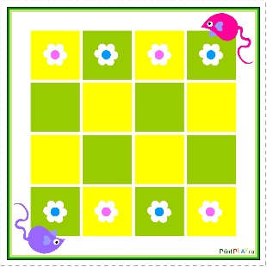

**«Чем похожи и чем отличаются?»**

*Цель:* *развивать логическое мышление.*

*Возраст: от 4 лет*

*Описание игры:* ведущий предлагает детям два предмета, дети должны провести их сравнение и указать сходство и различие. Например: слива и персик; маленькая девочка и кукла; птица и самолет; кошка и белка; апельсин и оранжевый мячик такого же размера; фломастер и мел.

**«Придумай предложение»**

*Цели: развивать логическое мышление, речевую активность.*

*Возраст: от 5 лет*

Игровой материал и наглядные пособия*:* *мячик.*

*Описание игры:* ведущий объясняет правила игры. Он говорит какие-либо слова, а дети придумывают с этим словом предложение. Например: называет слово «близко» и передает ребенку мяч. Тот берет мяч и быстро отвечает: «Я живу близко от детского сада». Затем ребенок называет свое слово и передает мяч рядом сидящему. Так по очереди мяч переходит от одного играющего к другому.

**«Подбери логические пары»**

Цель*: развивать словесно-логическое мышление.*

*Возраст: от 5 лет*

*Описание игры*: ребёнку предлагаются четыре слова, из которых он должен выбрать только два слова, образующих логическую пару и объяснить свой выбор, например:

* Суп, нога, шкаф, тарелка.
* Кепка, кошка, дупло, молоко.
* Мороз, хлеб, берёза, мука.
* Аквариум, горох, ёж, рыба.
* Мышь, лейка, норка, дождь.
* Вода, рука, зуб, варежка.
* Больница, тетрадь, врач, игра.
* Горох, медведь, небо, мёд.
* Кровать, альбом, муха, кисточка.
* Ваза, автобус, халат, водитель.
* Стул, зима, туфли, шуба.
* Котлета, врач, повар, мешок.
* Лодка, огурец, кино, река.
* Карандаш, телевизор, точилка, брюки и т.д.

**«Запомни слова»**

Цель*: развитие кратковременной, долговременной слуховой памяти и логического мышления.*

*Возраст: от 5 лет*

*Описание игры*: ребёнку зачитываются слова, а затем просят повторить их. После этого попросить ребёнка разделить эти слова на группы. (для развития памяти дети только запоминают слова, не деля их на группы)

Слова: помидор, груша, банан, огурец, лук, ананас, баклажан, яблоко, свекла, слива.